1. Añadir un campo nuevo llamado formación a la tabla médicos;

ALTER TABLE medicos

ADD formacion VARCHAR(50);

1. Añadir un campo nuevo que no admita nulos llamada publicaciones.

Añadir un médico

Te dejará, pero los anteriores médicos no son obligatorios.

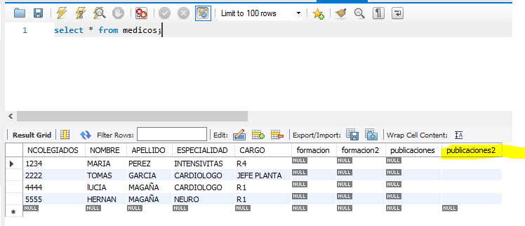

ALTER TABLE medicos

ADD publicaciones VARCHAR(100) NOT NULL;

1. Modificar el campo cargo de 20 caracteres a 50 caracteres

ALTER TABLE medicos

MODIFY COLUMN CARGO varchar(50);

1. Añadir un campo radiografiaras después de diagnostico-after.

ALTER TABLE INGRESOS

ADD RADIOGRAFIAS VARCHAR (50) AFTER DIAGNOSTICO;

1. Borrar la restricción de integridad entre pacientes e ingresos

ALTER TABLE Ingresos DROP FOREIGN KEY FK_PACIENTE;

1. Añadir una restricción para que la especialidad del médico sea :

Especialidad ENUM ('Pediatría','Intensivista','Cardiólogo','Trauma')

ALTER TABLE Medicos

MODIFY COLUMN Especialidad ENUM ('Pediatría','Intensivista','Cardiólogo','Trauma');

1. Insertar un medico de la especialidad de pediatría ¿qué sucede?

Me ha dejado (creo que esto no debería pasar)

1. Borrar la tabla de ingresos ¿ Qué sucede?

Me ha dejado (creo que no debería)

1. Borrar la base de datos clínica.